**Product**

一级标题 Green Energy

二级标题 Solar Pump Inverter

描述：

With the intensification of the current world energy crisis, HYA actively promotes the concept of new energy utilization and sustainable development- SP series solar pump products have emerged at the historic moment, and have built a good reputation since they were launched on the market. The inverter can convert the DC of the solar panel into AC and drive various water pumps. On sunny days, SP series solar pump system can continuously pump water. The water source is natural or special, such as rivers, lakes, wells or water channels.

产品名称：SP800 Series Solar Pump Inverter

描述：

* Powerful MPPT and protect functions
* Apply to PMSM, AM, BLDC, etc.
* Book-style design saves installation space
* High reliable, high power density and high applicability.

图片：

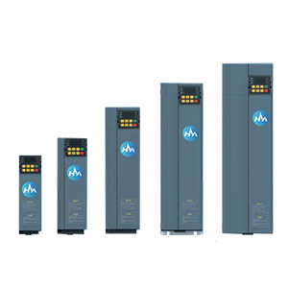

Benefits & Facture:

1. **New structure design**
2. Book-type structure design, the maximum shrinkage is 60%
3. Heat dissipation Up and down, multiple inverters can be installed side by side, greatly reducing the volume of the cabinet
4. New keyboard design, simple appearance, support for dual keyboard display
5. European terminal, simple wiring, improve efficiency

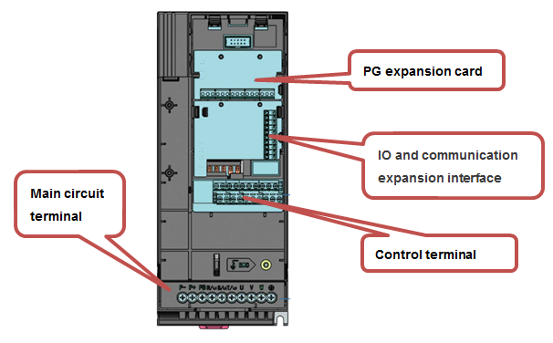

1. **New control algorithm**
2. Drive PMSM、AM、Single phase、BLDC different types of pump
3. Motor Self-Tuning: leading self-learning algorithm, dynamic and precise, consistent
4. High-speed field weakening control: high bandwidth current vector, 12 times weak magnetic high precision output

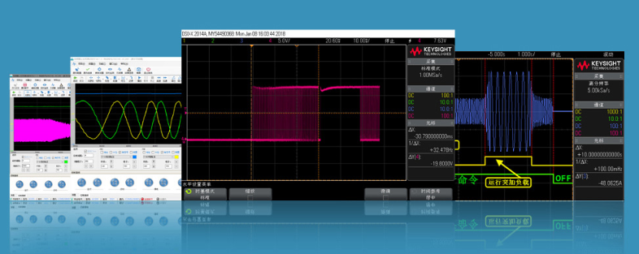

3、**Maximum Power Point Tracking function**

MPPT is proposed to ensure that the system always operates the solar cell at the maximum power point regardless of the sunshine and temperature conditions

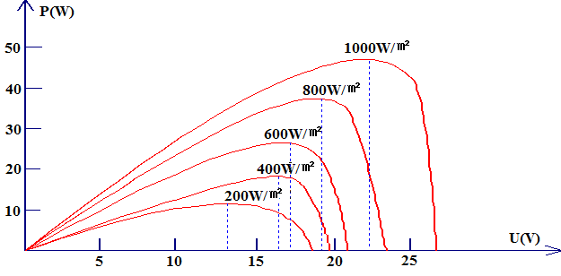

**4、Special structure, handy harsh environment**

1. New structural design: device and air duct separation design, closed design on both sides of the machine to improve the machine's environmental resistance
2. Wide tooth height dispersing heat: wide tooth surface for efficient heat dissipation, high air volume and high wind speed cooling fan
3. Long-life design: using high-quality parts, scientific layout, effectively avoid excessive temperature rise, and extend product life cycle

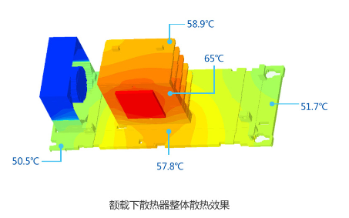

5、Multi-protection Function

Dormancy; Low-frequency; Water-full; Dry-running;

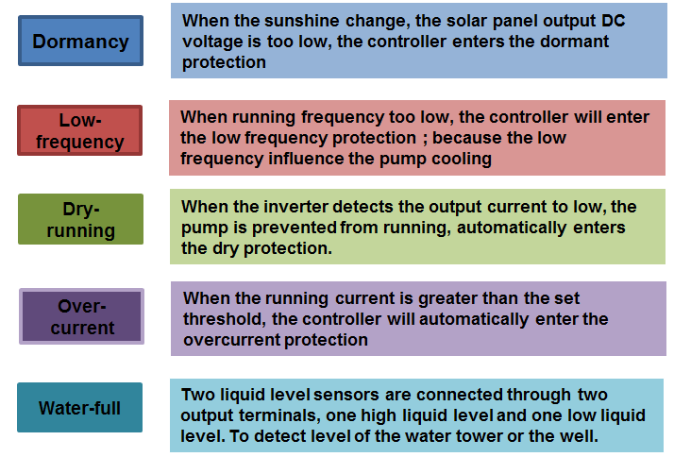

Specification

SP800 Series Solar Pump Specification

|  |  |  |  |
| --- | --- | --- | --- |
| **项目** | | **规格** | |
| 电源 | 输入电源电压 | 单相/三相220V机型：200V～240V  三相380V机型：380V～440V | |
| 电压允许波动范围 | -15%～10% | |
| 输入电源频率 | 50Hz或60Hz，波动小于5% | |
| 输出 | 最大输出电压 | 3相：0～输入电压 | |
| 过载能力 | G型机：150%额定输出电流60秒  P型机：120%额定输出电流60秒 | |
| 控  制  特  性 | 控制方式 | VVVF控制  无速度传感器矢量控制(SLVC)  闭环磁通矢量控制(FOCPG) | |
| 运行模式 | 速度控制、转矩控制(SLVC、FOCPG) | |
| 调速范围 | 1：100（VVVF）  1：200（SLVC）  1：1000(FOCPG) | |
| 速度控制精度 | ±0.5% （VVVF）  ±0.2% （SLVC）  ±0.05%（FOCPG） | |
| 频率控制范围 | 0.00～5000.0Hz | |
| 输入频率分辨率 | 数字输入：0.01Hz/0.1Hz  模拟输入：最大频率的0.1% | |
| 起动转矩 | 150%/0.5Hz（VVVF）  150%/0.25Hz（SLVC）  150%/0.00Hz（FOCPG） | |
| 转矩控制精度 | SLVC：5Hz以内10%，5Hz以上5%；FOCPG：3% | |
| VVVF特性 | VVVF曲线类型：直线、多点、幂函数、VF分离；  转矩提升支持：自动转矩提升(出厂设定)、手动转矩提升 | |
| 频率给定斜坡 | 支持直线及S曲线加减速；  4组加减速时间，设定范围0.00s～6000.0s | |
| 直流母线电压控制 | 母线过压控制(OU CTRL)，母线欠压控制(LU CTRL) | |
| 载波频率 | 1.0kHz～15.0kHz | |
| 启动方式 | 直接启动(可叠加直流制动)；转速追踪启动 | |
| 停止方式 | 减速停止(可叠加直流制动)；自由停止 | |
| 功能 | 控制板类型 | 驱动器功率 <= 37KW(塑壳结构) | 驱动器功率>= 45KW(钣金结构) |
| 通信 | MODBUS通信 | |
| 数字输入端子 | 5 个普通数字输入端子  1个高速数字输入端子(HDI) | 5个普通数字输入端子  1个高速数字输入端子(HDI) |
| 数字输出端子 | 1 个高速数字输出端子(HDO)  1个继电器输出端子(TA/B/C) | 1个普通数字输出端子(DO1)  1 个高速数字输出端子(HDO)  1个继电器输出端子(TA/B/C) |
| 模拟输入端子 | 2 个模拟量输入端子，支持 0～20mA 电流输入或 0～10V 电压输入 | |
| 模拟输出端子 | 2个模拟输出端子，支持 0～20mA 电流输出或 0～10V 电压输出 | |
| 保护 | 保护功能参见第五章《故障分析与处理》 | | |
| 环境 | 使用场所 | 室内，不受阳光直射，无尘埃、腐蚀性气体、可燃性气体、油雾、水蒸气、滴水或盐分等 | |
| 海拔高度 | 0～3000 米。1000米以上需降额使用，每升高100米，额定输出电流减少1% | |
| 环境温度 | -10℃～+40℃,最高50℃。从40℃起，每升高 1℃，额定输出电流减少 1.5% | |
| 湿度 | 小于95%RH，无凝露 | |
| 振动 | 小于5.9m/s2(0.5g) | |
| 储存温度 | -20℃～+60℃ | |
| 其它 | 安装方式 | 壁挂式，落地电控柜式，透壁式 | |
| 防护等级 | IP20 | |
| 冷却方式 | 强迫风冷 | |